Jour : **Samedi 1 juillet 2023**

Longueur du parcours : 20 MN

Marée Coëf : xx **PM : 3 h 38** **BM : 9 h 34**

Ligne de départ : Bouée d’eaux saines Bourgenay à bâbord - bateau comité à tribord.

Eventuellement bouée de dégagement cylindrique jaune à contourner.

Marque 1 : Cardinale sud Petite Barges à laisser sur tribord

Ligne d’arrivée : Bouée jaune à bâbord – et le mat de la vedette du Comité de Course arborant les pavillons règlementaires.

Marée Coëf : **BM : 9 h 36** 1.53 **PM: 16 h 03 4.68**

6 **PM : 16 h 03**

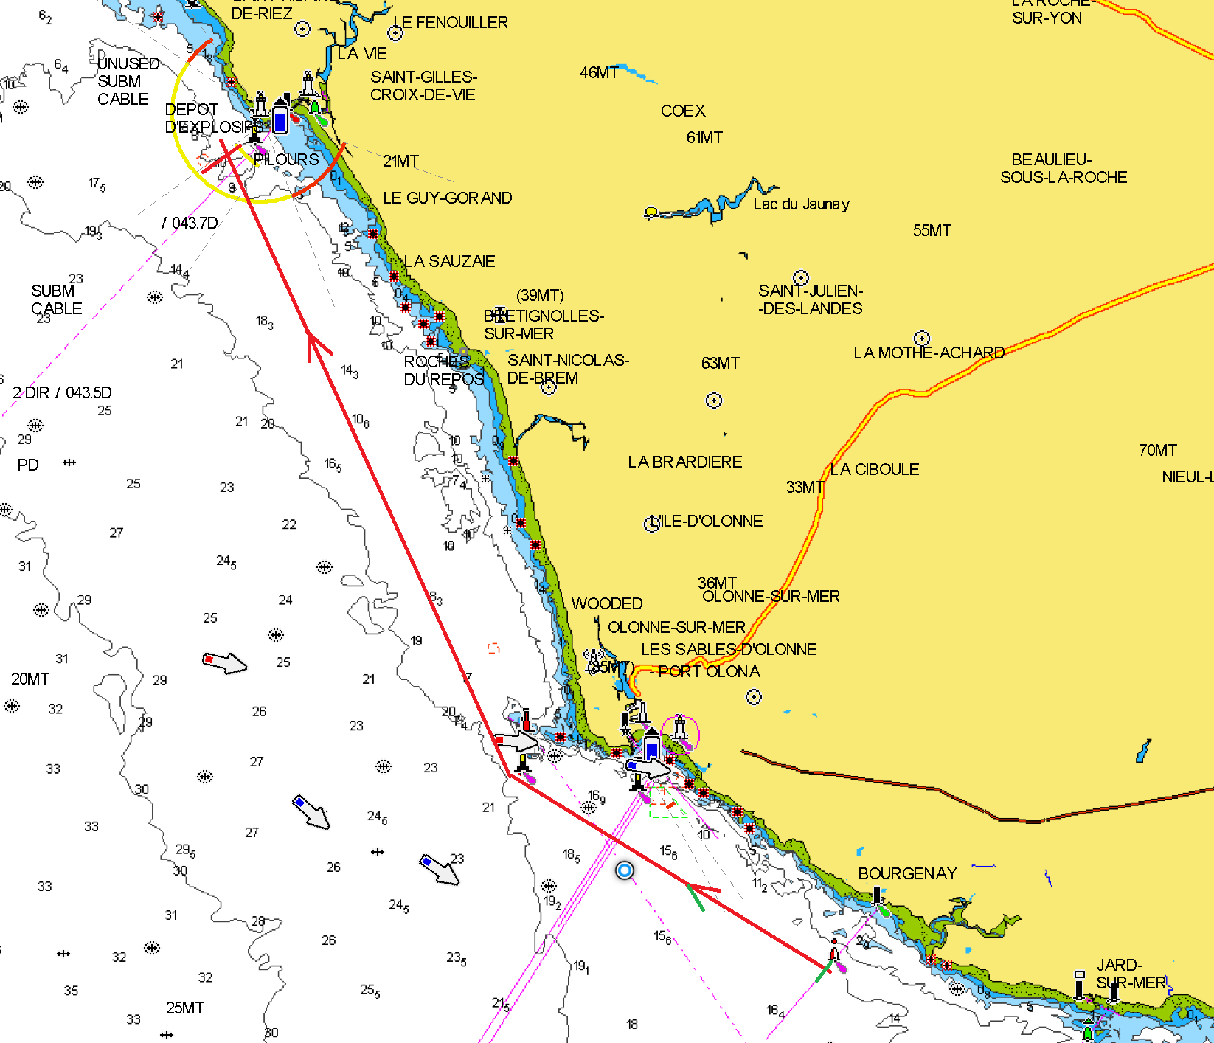

**Parcours n° 3**

**Bourgenay –Saint Gilles Croix de Vie**